**数学作业（20131113）**

1.若方程在内有解，求实数的取值范围.

2.已知二次函数.

（1）若且，证明：的图象与轴有两个不同的交点；

（2）若且，，证明：方程必有一实根在区间内.

3. 在三棱锥*S*—*ABC*中，*SA*＝*SB*＝*SC*＝1，∠*ASB*＝∠*ASC*＝∠*BSC*＝30°，如图，一只蚂蚁从点*A*出发沿三棱锥的表面爬行一周后又回到*A*点，则蚂蚁爬过的最短路程为_____．

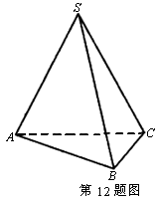

1.

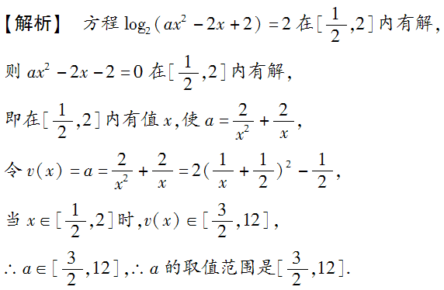

2. 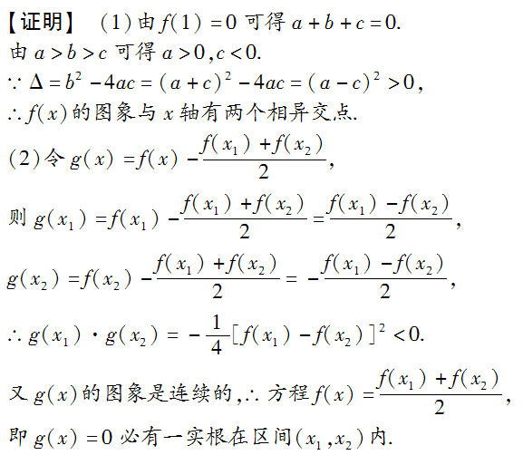

3. 学科网(www.zxxk.com)--教育资源门户，提供试卷、教案、课件、论文、素材及各类教学资源下载，还有大量而丰富的教学相关资讯！